基本概念和基本理论1（物质的组成和结构）
- 知识归纳：
阳离子：质子数＞电子数
单质
离子

同种元素
构成
阴离子：质子数＜电子数
得失电子
｛｛｛
物质
纯净物
质子（+）
总称
元素
构成
原子核
（+）
原子
中子（0）
核外电子：
电子排布 化合价
构成

构成
原子里：核电荷数=质子数=电子数

不同元素
分子
化合物
- 各概念的比较：
  - 分子、原子和元素
 | 分子 | 原子 | 元素
定义 | 分子是保持物质化学性质的最小微粒 | 原子是化学变化中的最小微粒 | 具有相同的核电荷数或质子数的同一类原子的总称
表示  方法 | 化学式：CO₂  一个二氧化碳分子 | 元素符号：O  一个氧原子 | 元素符号：O  氧元素
相同点 | 都有一定的间隔、质量、体积，都能不断的运动
不同点 | 在化学变化中  可分 | 在化学变化中  不可分 | 只讲种类，  不讲个数
  - 原子和离子
 | 原子 | 离子
 | 原子 | 阳离子 | 阴离子
定义 | 化学变化中的最小微粒 | 带电的原子或原子团
结构 | 核电荷数=质子数=电子数 | 核电荷数=质子数＞电子数 | 核电荷数=质子数＜电子数
电性 | 不显电性 | 正电 | 负电
联系 | 阴离子 得到电子 原子 失去电子 阳离子

原子团： -2 -2 -1 -1

SO4 CO3 NO3 OH Cu Hg
常见化合价： K、Na、H、Ag +1价， Ca、Mg、Ba、Zn +2价；
F、Cl、Br、I -1价， 通常O是-2价；
三铝四硅五价磷，二、三铁二、四碳；
二、四、六硫价齐全，Cu、Hg +2最常见；
单质元素价为零。化合物中各元素化合价代数和为零。
三、概念：
1、元素：具有相同核电荷数(即质子数)的一类原子的总称
地壳中含量前四位：氧（O）硅（Si）铝（Al）铁（Fe）；
空气中含量最多的元素：氮（N）；海洋中含量最多的元素：氧（O）
区别：在化学变化中,是否可以再分
2、原子：是在化学变化中的最小粒子，在化学变化中不可再分
3、分子：是保持物质化学性质的最小粒子，在化学变化中可以再分
原子是由质子、中子、电子构成的，但并不是所有的原子中都含有三种粒子（如：氢原子中没有中子）
4、离子：带有电荷的原子或原子团
5、相对原子质量：以一种碳原子的质量的1/12作为标准,其它原子的质量跟它比较所得的值
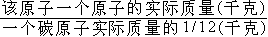
某原子的相对原子质量=
（单位为“1”,省略不写）
相对原子质量 ≈ 质子数 + 中子数 (因为原子的质量主要集中在原子核)
6、相对分子质量：化学式中各原子的相对原子质量的总和
7、课本P73. 要记住这27种元素及符号和名称。
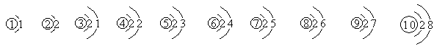
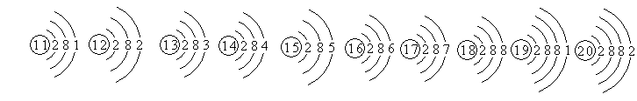
核外电子排布：1-20号元素（要记住元素的名称及原子结构示意图）
氢(H)
氦(He)
锂(Li)
铍(Be)
硼(B)
碳(C)
氮(N)
氧(O)
氟(F)
氖(Ne)
钠(Na)
镁(Mg)
铝(Al)
硅(Si)
磷(P)
硫(S)
氯(Cl)
氩(Ar)
钾(K)
钙(Ca)
₊
₊
₊
₊
₊
₊
₊
₊
₊
₊
₊
₊
₊
₊
₊
₊
₊
₊
₊
₊

排布规律：①每层最多排2n²个电子（n表示层数）
稳定结构：
①最外层8电子②第一层为最外 层2电子
②最外层电子数不超过8个（最外层为第一层不超过2个）
③先排满内层再排外层
注：元素的化学性质取决于最外层电子数
元素的种类取决于原子的质子数
金属元素 | 原子的最外层电子数< 4，易失电子，化学性质活泼。
非金属元素 | 原子的最外层电子数≥ 4，易得电子，化学性质活泼。
稀有气体元素 | 原子的最外层有8个电子（He有2个），结构稳定，性质稳定。
- 例题：
1、能保持氧气化学性质的粒子是（ ）
Ａ．氧原子 Ｂ．氧离子 Ｃ．氧分子 Ｄ．氧元素
2、下列说法不正确的是（ ）
Ａ．原子能构成分子 Ｂ．原子能直接构成物质
Ｃ．原子是不断运动着的 Ｄ．原子在化学变化中能再分
3、有关分子、原子、离子的叙述中错误的是（ ）
Ａ．分子是保持物质化学性质的最小粒子 Ｂ．原子是能再分的最小粒子
Ｃ．离子是构成物质的一种粒子 Ｄ．只有带电的原子才叫做离子
4、凉开水中不宜养鱼，其主要原因是凉开水中几乎不含有（ ）
A. 氧元素 B. 水分子 C. 氧原子 D. 氧分子
5、一种元素跟另一种元素的根本区别是（ ）
Ａ．核外电子数不同 Ｂ．最外层电子数不同 Ｃ．质子数不相同Ｄ．中子数不同
6、地壳中含量最多的金属元素是（ ）
Ａ．氧 Ｂ．硅 Ｃ．铁 Ｄ．铝
7、在太空舱里，为了保持舱内O₂、CO₂气体含量的相对稳定，常用NiFe₂O₄作催化剂将宇航员呼出的CO₂转化为O₂ ，NiFe₂O₄中铁为+3价，则Ni的化合价为（ ）
A．+1 B． +2 C． +3 D．+4
8、下列现象中不能说明分子在不停地做无规则运动的是（ ）
A.扫地时尘埃在空中飞舞 B.八月桂花飘香
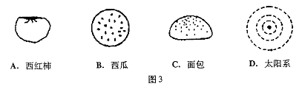
C.酒精瓶盖打开可以嗅到酒精气味 D.堆煤的墙角时间久了会变黑
9、自从汤姆逊发现了电子，人们开始研究原子内部结构。科学家提出了许多原子结构的模型，在二十世纪上半叶，最为大家接受的原子结构与图3中（ D ）图最相似。

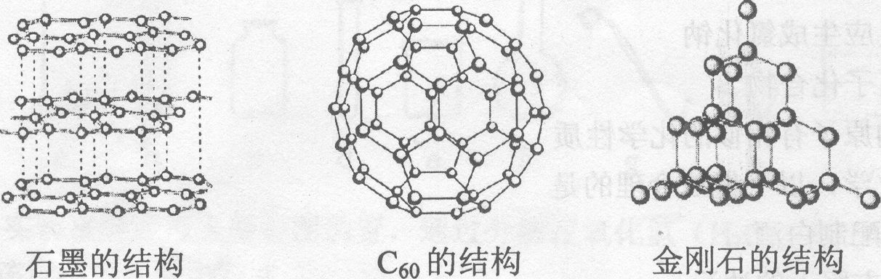
10．下图是金刚石、石墨、C₆₀的结构示意图，．它们的化学性质相似，物理性质却有很大差异。其原因是（ ）
A．构成它们的原子大小不同
B．构成它们的原子数目不同
C．金刚石、石墨、C₆₀由不同种原子构成
D．金刚石、石墨、C₆₀里碳原子的排列不同
11．下图是水分子在一定条件下分解的示意图,从中获得的信息不正确的是（ ）
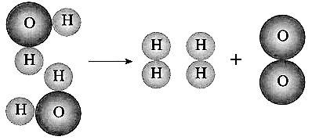
A. 一个水分子由二个氢原子和一个氧原子构成
B. 水分解后生成氢气和氧气的分子数比为2∶１
C. 水分解过程中，分子的种类不变
D. 水分解过程中，原子的数目不变
12．科学家最近制得了一种新型的氧分子O₄，下列叙述正确 的是（ ） A．O₂ 、O₄都是由氧元素组成的单质 B．O₄分子由4个氧元素组成
C．1个O₄分子由2个O₂分子构成 D．O₄是由O₂组成的混合物
13、下列对一些事实的解释错误的是（ ）
 | 事实 | 解释
A | 温度计中的水银（汞）热胀冷缩 | 原子的大小发生改变
B | 花香四溢 | 分子不断的运动
C | CO有毒而CO₂无毒 | 两种物质的分子构成不同
D | CuSO₄ 溶液和Na₂SO₄ 溶液的颜色不同 | 两种溶液中的阳离子不同
14、甲醛（化学式为CH₂O）是室内装潢时的主要污染物之一，下列说法正确的是（ ）
Ａ．甲醛是由碳、氢、氧三种元素组成的 Ｂ．甲醛是由碳原子和水分子构成的
Ｃ．甲醛分子由碳原子、氢气分子、氧原子构成
Ｄ．甲醛由一个碳元素、二个氢元素、一个氧元素组成
15、2个二氧化氮分子（NO₂）和1个四氧化二氮分子（N₂O₄）中含有相同数目的（ ）
Ａ．氮元素 Ｂ．氮分子 Ｃ．氧分子 Ｄ．氮原子
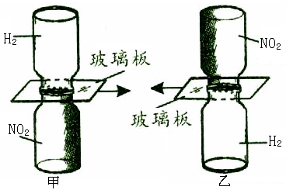
16、把分别充满红棕色气体NO₂和H₂无色的集气瓶，按图甲、乙两种方式放置，然后把两瓶中间的玻璃片都抽走，使两瓶口密合在一起，可观察到图甲中两瓶气体的颜色很快趋于一致（两气体不反应），而图乙中需较长时间才能达到同样的效果。不能由此现象的出的结论是（ ）
A.分子是不断运动的 B.分子间有间隔
C.H₂的密度比NO₂的密度小 D.分子由原子构成
17、下列符号不具有宏观意义，只具有微观意义的是（ ）
A. Cu B. O₂ C. 2H₂SO₄ D. NaCl
18. 在H₂、H₂O、H₂SO₄三种物质中都含有（ ）
A. 2个氢原子 B. 1个氢分子 C. 氢元素 D. 2个氢元素
19. 下列化学符号中，既表示一种单质，又表示一个原子，还表示一种元素的是（ ）
A. H B. O₂ C. NaCl D. C
20、苯丙胺类药物有强烈兴奋中枢神经的作用，属于体育运动员的违禁药物。对其中化学式为C₉H₁₃N的化合物的下列说法中，错误的是（ ）
A. 由C、H、N三种元素组成 B. 燃烧产物只有CO₂和H₂O
C. 属于有机物 D. 分子中C、H、N原子个数比为9∶13∶1
二、填空题
1、有氯化钠、金刚石、干冰三种晶体，其中由原子构成的是 ，由分子构成的是 ，由离子构成的是 。
2、请写出下列符号中“2”的意义写在横线上
CO₂______________________；2Fe²⁺_____________________；2CO__________________
3. 写出下列各符号的意义
2H____________ 3N₂________________ 4Na⁺____________H₂CombinO₄_______ _
4. 用化学符号表示
硫酸铝_________，2个氮分子_______，3个硫化氢分子______，n个硝酸根离子_________。
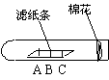
5、如右图所示，在试管中滤纸条上A、B、C处各滴上一滴紫色石蕊试液，再向试管口处棉花团上滴一些浓盐酸，可以观察到A、B、C处紫色石蕊试液变色的顺序是_____ ，由此可以得出结论：
- （2） （3）
6、市售的“脑白金(DHA)是从深海鱼中提取的，主要成分为一种不饱和脂肪酸，其化学式为C₂₅H₅₀COOH,它是由___ 种元素组成的，每个分子中有___ 个原子，它的相对分子质量为 ，碳元素的质量分数约为___ 。（计算结果保留整数）
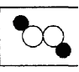
7、右图是某物质的分子结构模拟图。图中“○”表示氧原子。“●”表示氢原子。请根据图示回答：
（1）该物质的化学式是_________，其中氧元素化合价为______。该物质属于__________。（填物质分类）
（2）该物质化学性质与水的化学性质____ _。（填“相同”或“不同”）。
（3）该物质分解产生水和一种气体，根据质量守恒定律推测该气体是____ _。
8、某原子A的一个原子的质量为m千克，一个碳-12的原子的质量为n千克，则此原子A的相对原子质量为 。
参考答案：
一、选择题（见题目）
二、填空题
1、金刚石 干冰 氯化钠
2、每个二氧化碳分子中含有两个氧原子 两个亚铁离子 两个一氧化碳分子
3、两个氢原子 三个氮分子 四个钠离子 硫酸中硫元素为+6价
4、Al₂（SO₄）₃ 2N₂ 3H₂S nNO₃⁻
5、C B A （1）分子在不停的运动 （2）同种分子性质相同（3）浓盐酸易挥发
6、3 79 395 79%
7、（1）H₂O₂ -1 氧化物（化合物） （2）不同 （3）O₂
8、12m/ n

